Grupa KANGURKI8.05.2020
Temat zajęć:Moje najbliższe otoczenie
- Układanie puzzli przedstawiających dane miasto. (załącznik nr 1)
- Słuchanie wiersza L. J. Kerna Nasze podwórko. Rozmowa na podstawie wysłuchanego utworu.
Nasze podwórko
Nasze podwórko to miejsce,
które najlepiej znamy.
Wszyscy,
bez żadnych wyjątków,
takie podwórko mamy!
Nasze podwórko to teren
najbardziej nam bliski na ziemi.
W zimie śnieg na podwórku leży,
a w lecie się trawa zieleni.
Gdy słońce świeci na niebie,
wesołe jest nasze podwórko,
smutnieje zaś, gdy się zjawi
pan deszcz
z ponurą córką chmurką.
Czasami z naszego podwórka,
na którym się co dzień bawimy,
widać wieże kopalni
lub wielkiej huty kominy.
I czy to będzie w Gliwicach,
w Toruniu,
w Łomży,
czy w Krośnie,
gdy spojrzysz na nasze podwórko,
to stwierdzisz, że ono rośnie!
Bo naszym podwórkiem nie jest
to tylko, co jest blisko,
ale i traktor w polu,
i stadion,
i lotnisko,
i jakiś stary zamek,
i lasy na pagórkach,
i Wisła, która płynie
środkiem Naszego Podwórka.
Rozmowa na podstawie wysłuchanego utworu.
Co to jest nasze podwórko?
Czy naszym podwórkiem można nazwać plac zabaw w przedszkolu albo teren wokół przedszkola?
Jak myślicie, kiedy podwórko się cieszy, a kiedy smuci?
Co widać z naszego podwórka w przedszkolu, a co z waszych domów?

• Zestaw ćwiczeń ruchowych ( opis ćwiczeń w zestawie przesłanym w środę)

- Wzory grafomotoryczne z liniami: prostymi, ukośnymi i falistymi. (załącznik nr 2)
- Śpiewanie piosenki Przepraszam, dziękuję.

Załącznik nr 1
Poproś rodzica o pocięcie tego obrazka na kilka części(6-10), Twoje zadanie polega na ułożeniu obrazka i naklejeniu go na kartkę z bloku.
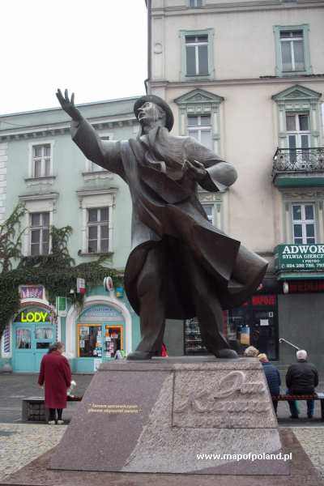
https://www.mapofpoland.pl/Sosnowiec,zdjecie,92058,Pomnik-Jana-Kiepury.html
Załącznik nr 2
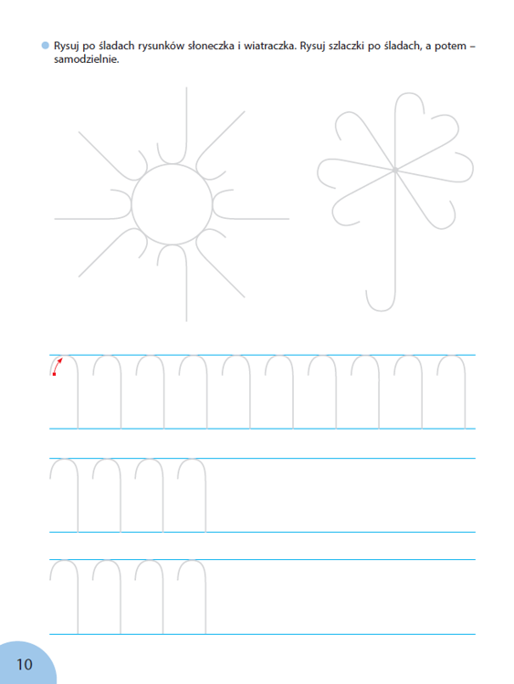
https://ksiegarnia-edukacyjna.pl/product-pol-14760-Owocna-Edukacja-Cwiczenia-grafomotoryczne.html
Drogie kangurki czas na wesołe zajęcia z całą rodziną

-Kolorowa mapa- Spróbuj narysować razem z rodzicami mapę ze
zwierzątkami taką jak jest poniżej. Naklej ją na duży arkusz
kolorowego papieru. Kolorową pracą pochwal się na grupie fb
grupy.
-Obejrzyj razem z rodzicami film pt: „Mały patriota”

https://www.youtube.com/watch?v=O8lbwWF7yXo

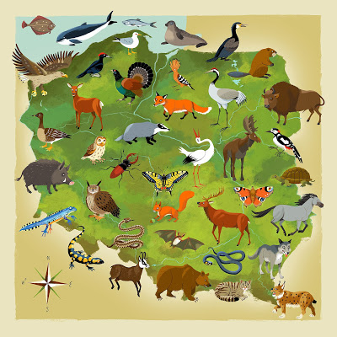

- Układanie puzzli z krajobrazami Polski (Rodzicu przygotuj
rozcięte pocztówki z różnymi krajobrazami Polski)
-Praca z książką (karta pracy cz 2 nr 43)- uzupełnianie
brakujących fragmentów zdjęcia. Rysowanie po śladzie fale
Wisły.
-Obejrzyj razem z rodzicami film pt: „Mały patriota”
- Drogi rodzicu przeczytaj dziecku wiersz – Utrwal wiadomości o Polsce. Dziękuję rodzicom i dzieciom za wspólnie spędzony tydzień.

